**Czy panele akustyczne są skuteczne? Jakie wybrać?**

**Coraz więcej nowoczesnych mieszkań wyposażonych jest w panele akustyczne, które oprócz funkcji dekoracyjnej, korzystnie wpływają na komfort naszego przebywania w danym pomieszczeniu. Przeczytaj artykuł, aby dowiedzieć się czy to działa!**

**Panele akustyczne to dobry wybór?**

Na to pytanie trudno jest jednoznacznie odpowiedzieć, jednak jeśli cenimy sobie relaks taki element wystroju powinien znaleźć się w naszych wnętrzach. **Panele akustyczne** pochłaniają, rozpraszają oraz niwelują niepożądane dźwięki dobiegające z zewnątrz. To świetne rozwiązanie dla osób, które mieszkają przy ruchliwych ulicach lub w hałaśliwych miejscach.

**Czy panele akustyczne są skuteczne?**

Panele dźwiękochłonne, dzięki zdolności absorbowania, pochłaniają dźwięk lub tworzą dyfuzję, która go rozprasza. Sprawia to, że do naszego pomieszczenia nie przedostają się żadne odgłosy z zewnątrz. Potocznie mówi się, że niejako produkują ciszę. Z takich rozwiązań korzystają często studia nagraniowe.

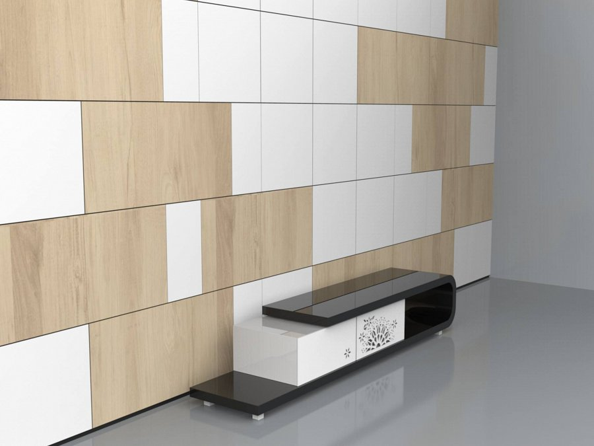

**Jakie panele akustyczne wybrać?**

Wybór nie jest prosty. Obecnie na rynku możemy znaleźć mnóstwo *paneli akustycznych* o różnych specyfikacjach i wzorach. Jednym z czołowych producentów jest firma Zig Zag, która od wielu lat specjalizuje się w tworzeniu niezwykłych paneli ściennych, mebli oraz elementów oświetlenia. Produkty wykonane są z najwyższej jakości materiałów. Są to głownie [panele akustyczne](https://zigzagshop.eu/Panele-akustyczne/1/full) drewniane lub zrobione z pochodnych tworzyw. Oferta jest ogromna, a każdy produkt może być dostosowany do naszych potrzeb.

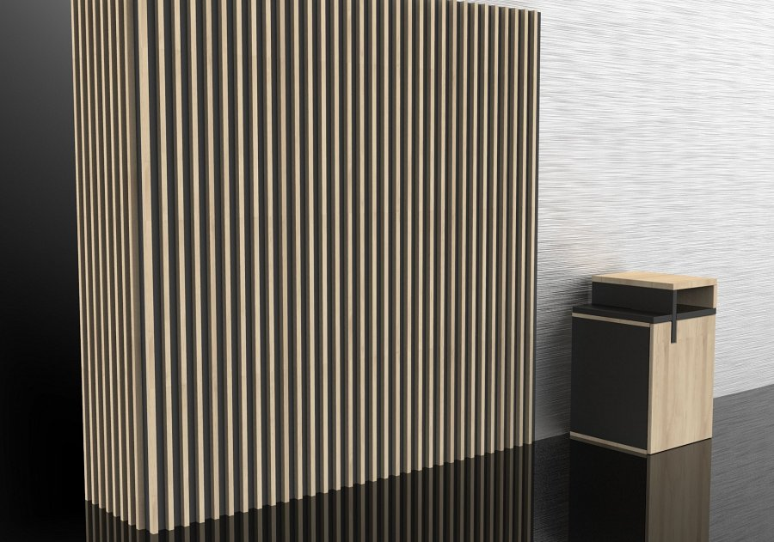

Wystarczy złożyć zamówienie na stronie Zig Zag Shop i skontaktować się z obsługą sklepu, w celu uzgodnienia ewentualnych modyfikacji projektu **paneli akustycznych** lub dekoracyjnych do mebli. To doskonałe i szybkie rozwiązanie, które nie będzie nas kosztować mnóstwo pieniędzy. Spraw sam i zadbaj o swój komfort.